Отчет по лабораторной работе №3

*дисциплина: Информационная безопасность*

Морозова Ульяна

Содержание

# Цель работы

Получение практических навыков работы в консоли с атрибутами файлов для групп пользователей.

# Выполнение лабораторной работы

1. В установленной операционной системе создаем учётную запись пользователя guest1 (использую учётную запись администратора) и задаем пароль для пользователя guest1 (использую учётную запись администратора). Аналогично создаем второго пользователя guest2.

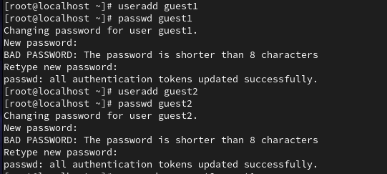

Создание пользователей

1. Добавляем пользователя guest2 в группу guest:

Группировка пользователей

Группировка пользователей

1. Осуществим вход в систему от двух пользователей на двух разных консолях: guest на первой консоли и guest2 на второй консоли, и определим директорию для обоих пользователей.

guest1

guest1

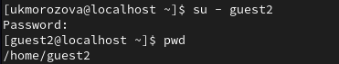

guest2

1. Уточним имя наших пользователей, их группу.

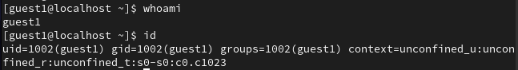

guest1

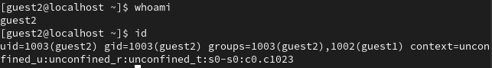

guest2

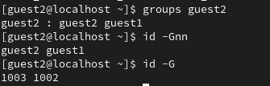

guest2

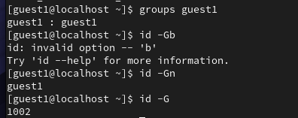

guest1

1. Просмотрим файл командой cat /etc/group

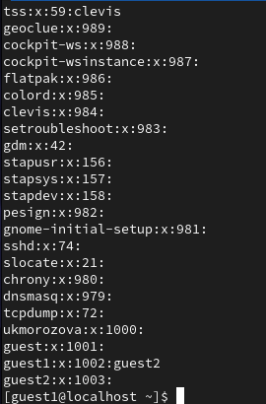

guest1

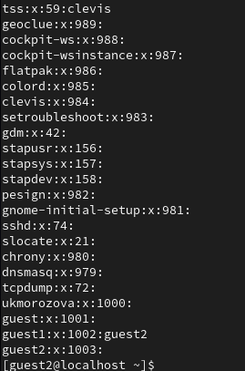

guest2

1. От имени пользователя guest2 выполним регистрацию пользователя guest2 в группе guest командой newgrp guest.

guest2

guest2

1. От имени пользователя guest изменим права директории /home/guest, разрешив все действия для пользователей группы: chmod g+rwx /home/guest и снимим с директории /home/guest/dir1 все атрибуты командой chmod 000 dirl

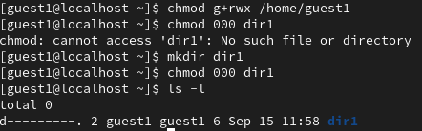

Изменение прав доступ

1. Таблица прав доступа

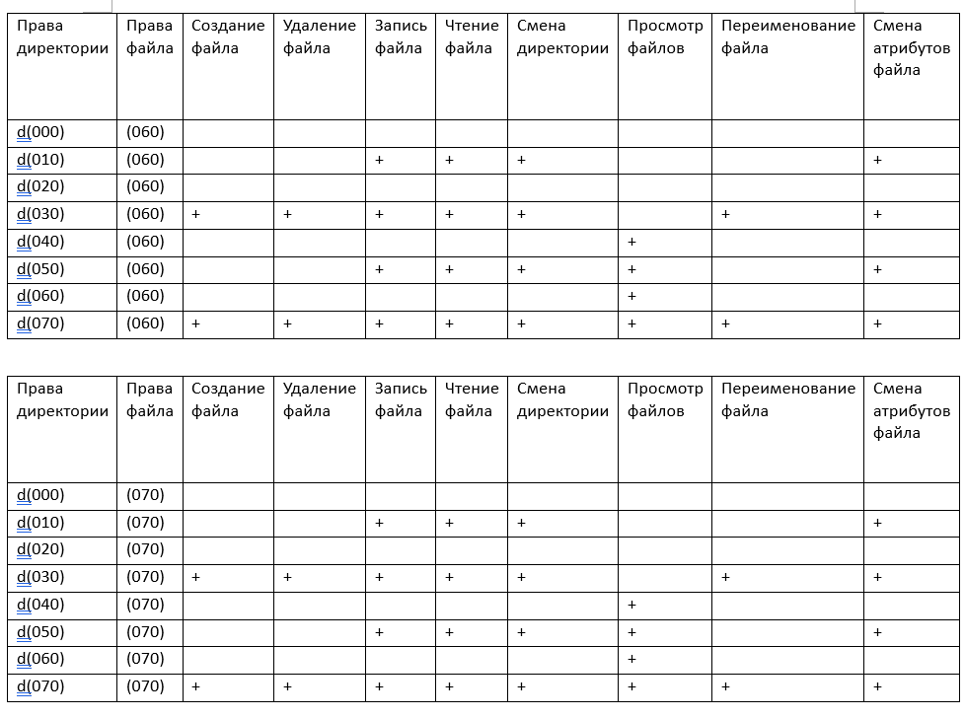

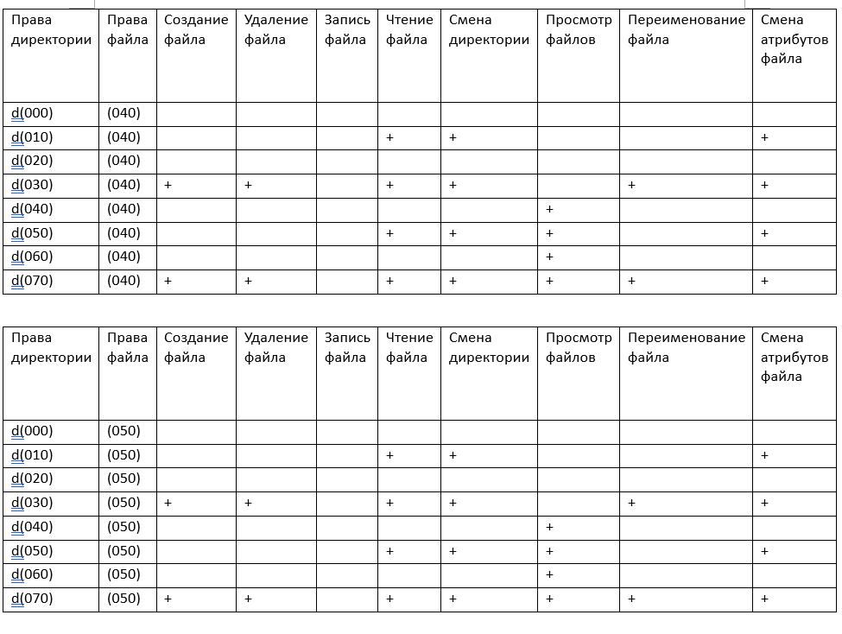

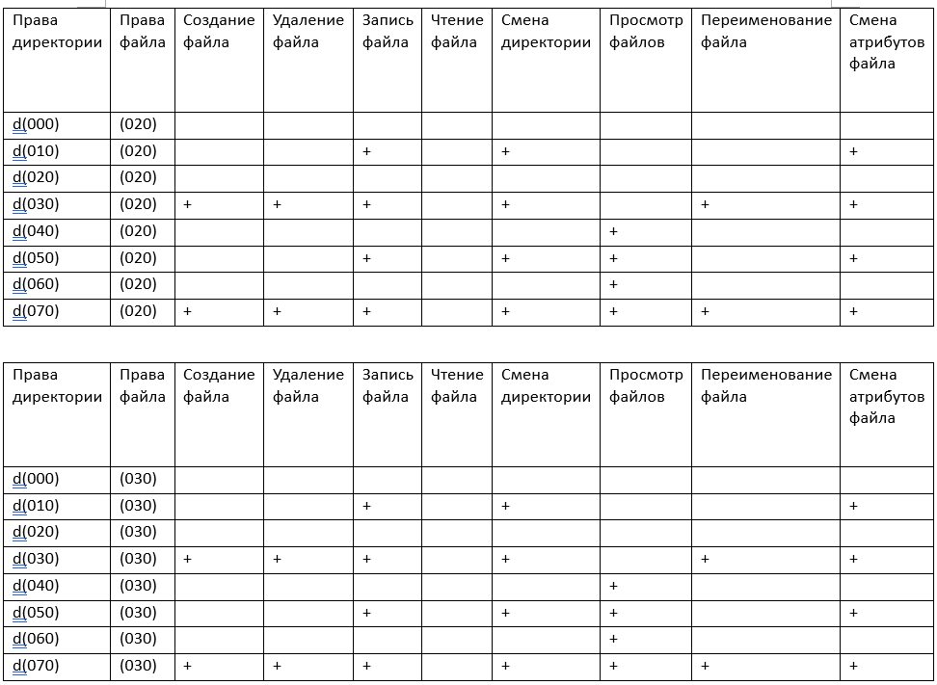

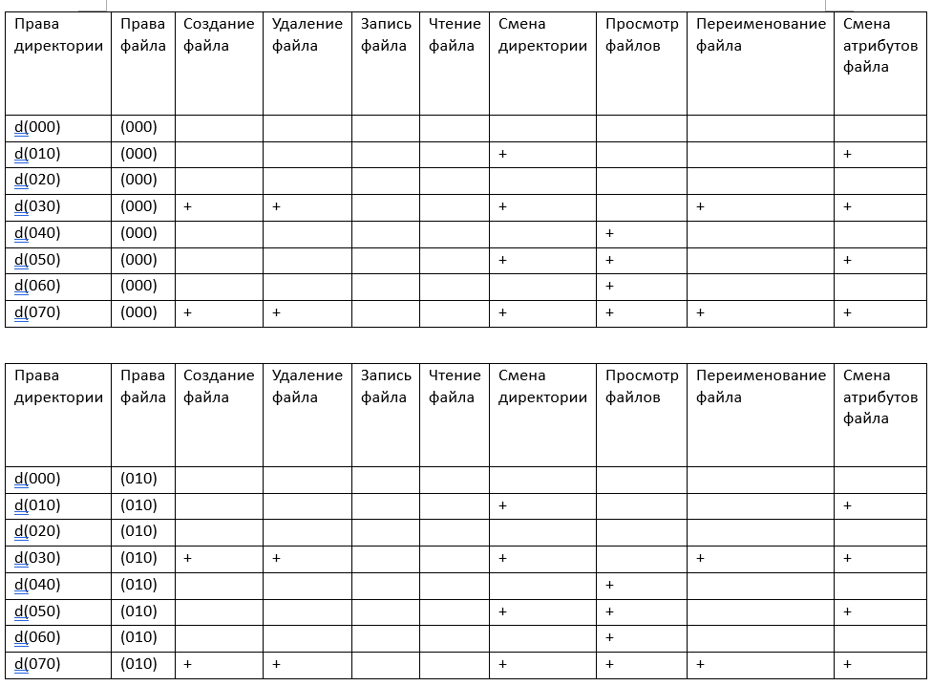

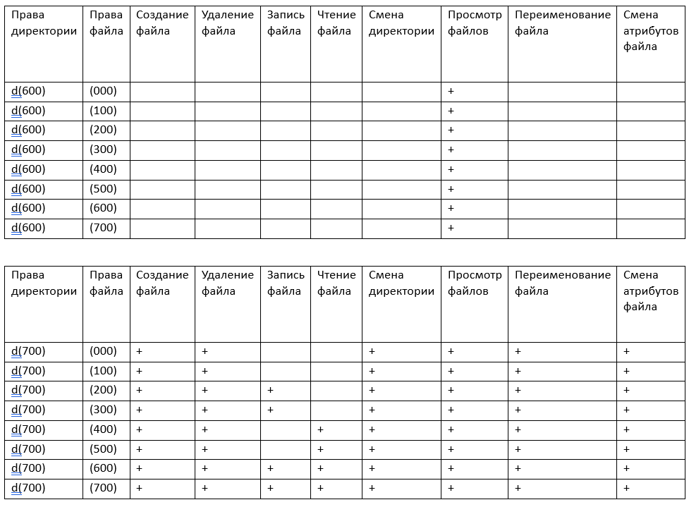

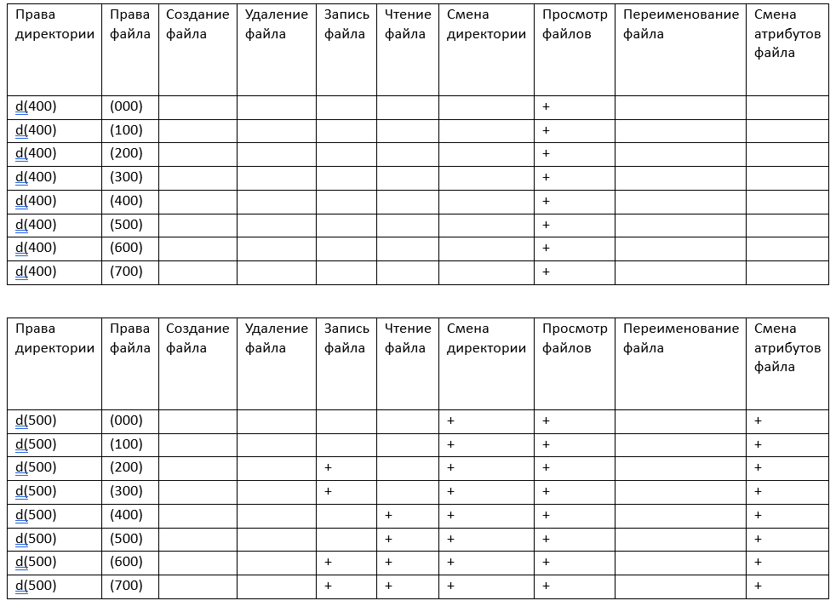

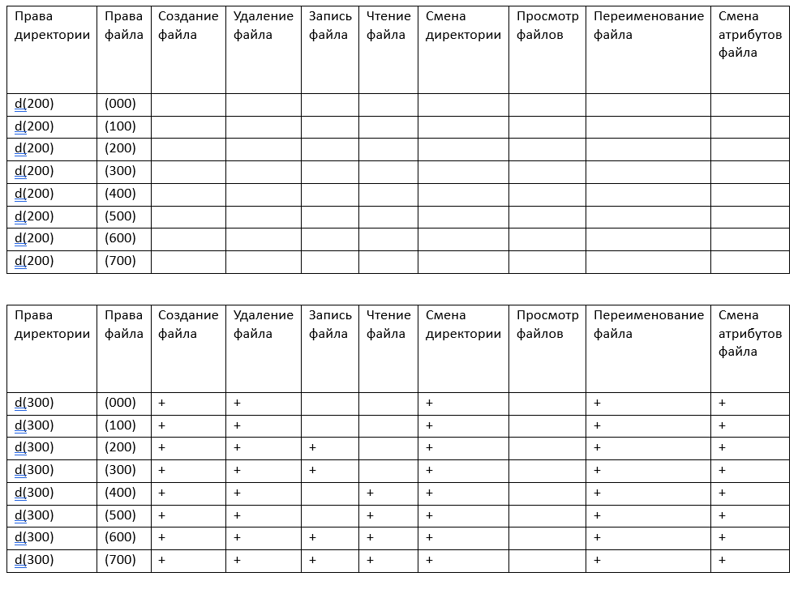

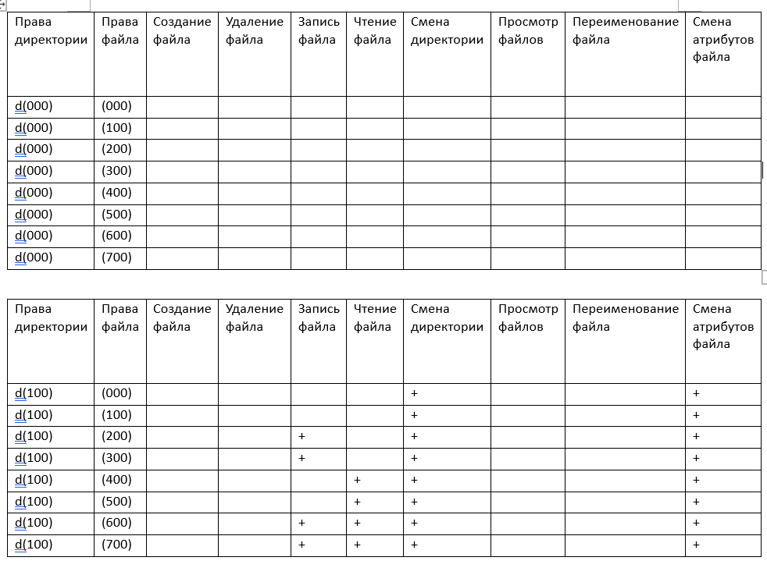

# Выводы

Мы получили практические навыки работы в консоли с атрибутами файлов для групп пользователей.

# Список литературы